Zona vacía, yo pondría las 3 etiquetas en la misma línea y el Protege lo que no puede permitirse parar que ocupe todo el ancho por encima de la imagen, y añadiría la etiqueta: integrable con otras herramientas
Esto ya es para nota, pero las imágenes podíamos poner varias en modo carrusel?
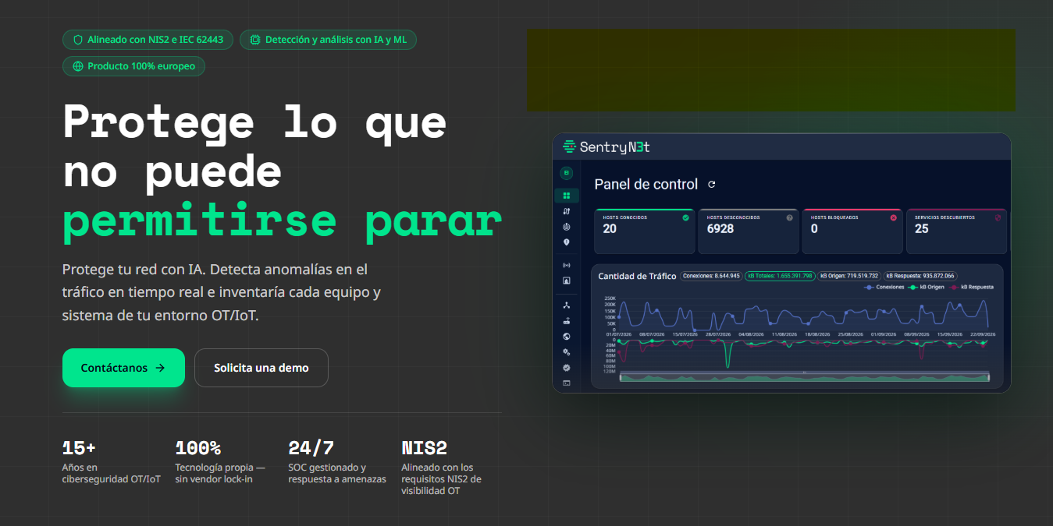
Esta frase hay que cambiarla también:
Protege tu red con IA
Protege tu red con ML y un asistente de IA.

Conversación con el JEFE:
YO:
- ¿De qué vistas quieres poner capturas de Sentry en el carrusel que me propones en la Web?
- ¿Y lo de poner el "Protege lo que no puede permitirse parar" es completamente necesario que ocupe todo el ancho de la pantalla? Lo digo porque para poner la imagen está bien que sea en una columna el texto y en la otra la imagen o imágenes, no sé cómo quedaría al estirarlo hasta el final...
ÉL:
Lo primero, te las paso ahora por mail, ¿3 o 4 en total?
Lo otro, es que queda demasiado espacio vacío ahora a la derecha. Puedes sacar el título de las dos columnas y ponerlo encima, así las imágenes quedarán más abajo y se llena la pantalla
A lo mejor poniendo lo del cuadro de abajo a la izda más grande para que ocupe más, pero así no queda tan vacío creo yo, a ver cuándo lo pongas cómo se ve

Las capturas están en la carpeta public/capturas-sentry/ hay que realizar un carrusel que funcione perfectamente sea moderno y se adapte perfectamente con el estilo de la web. Quiero algo con estilo limpio, sobrio y moderno pero coherente con el resto de la web. Que tenga flechas para pasar de una imagen a otra pero que además tenga movimiento automático para que se vayan mostrando 1 a 1 al usuario. La primera imagen que se va a mostrar es la del login, luego la que ya hay del dashboard, luego la 2 del dashboard y por ultimo la de networs. Tengo versión ingles y español. Quiero que se revise en el navegador que las imágenes quedan bien y que el carrusel funciona perfectamente.

Para los números de abajo (aunque estaría muy bien poner ratios, aun no tenemos nada de clientes, no vamos a inventar; ya lo cambiaremos):
- API y Syslog integra Sentry N3t con el resto de tu stack
- 100% tecnología europea: soberanía digital europea
- NIS2 alineado con los requisitos NIS2 de visibilidad OT
- IEC 62443 alineado con los controles y requisitos de IEC62443

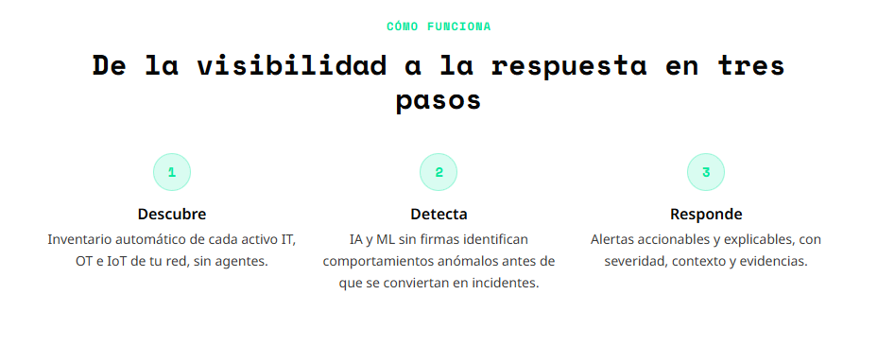
Aquí la IA está mal puesta, es en el 3:
2: Nuestros modelos de ML aprenden cómo funciona tu red y posteriormente identifican comportamientos anómalos antes de que se conviertan en incidentes.
3 Alertas accionables y explicables con nuestro asistente de IA, con severidad, contexto y evidencias.

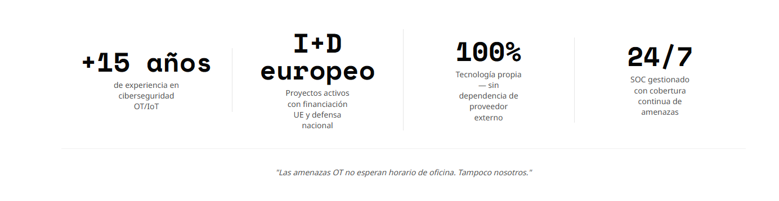
Aquí replica lo de arriba, y la frase de abajo sería mejor: Las amenazas OT no esperan horario de oficina. Sentry N3t tampoco."

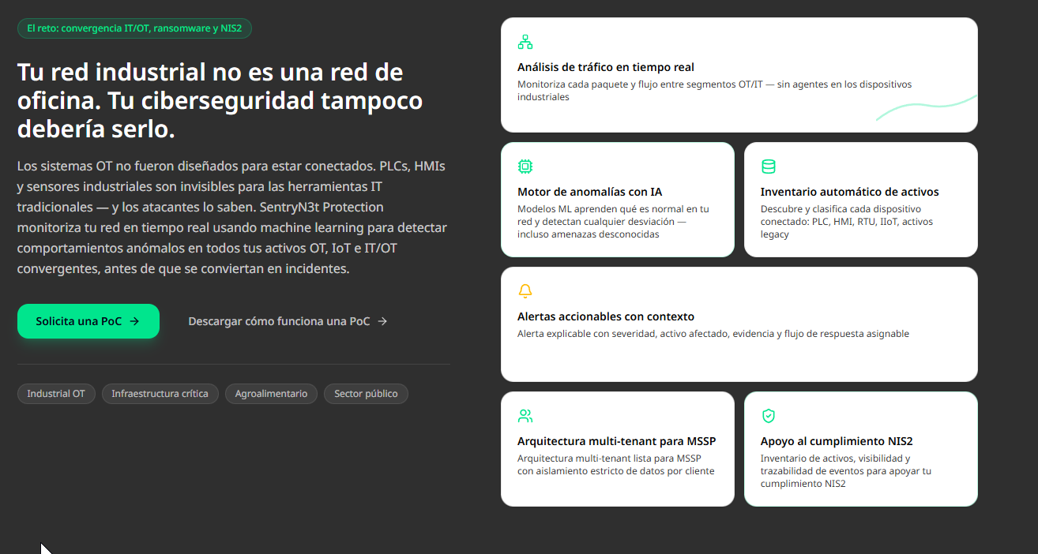

Estos guiones en amarillo son totalmente Claude, los que haya por ahí fuera:
Los sistemas OT no fueron diseñados para estar conectados. PLCs, HMIs y sensores industriales son invisibles para las herramientas IT tradicionales — y los atacantes lo saben. SentryN3t Protection monitoriza tu red en tiempo real usando machine learning para detectar comportamientos anómalos en todos tus activos OT, IoT e IT/OT convergentes, antes de que se conviertan en incidentes.

Monitoriza cada paquete y flujo entre segmentos OT/IT — sin agentes en los dispositivos industriales

Motor de anomalías con IA ML--Modelos ML aprenden qué es normal en tu red y detectan cualquier desviación — incluso amenazas desconocidas

Alertas accionables con contexto y asistente de IA

Por último, en esta imagen, en la parte de abajo las etiquetas que ponen Industrial OT, etc… cambia la última etiqueta, en lugar de sector público pon Industria y fabricación

